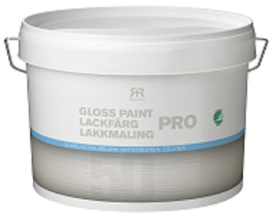 

**Produktdatablad – Reflekt lakkmaling PRO halvblank**

|  |  |
| --- | --- |
| **Produktbeskrivelse:** | Reflekt lakkmaling PRO halvblank er en tykk, dryppfri og vannbasert akrylatmaling. Malingen har god dekkevne og er lett å jobbe med. Miljømerket med Svanen. |
| **Bruk av produkt:** | Brukes innendørs til maling av grunnet tre og metall. F. eks. på dører, dørkarmer, snekkerarbeider og kjøkkenskap. |
| **Gjør slik:**  **Tekniske data:**  **Glans:** Halvblank, 50  **Tørrstoff:** Ca. 52 vekt%  **Forbruk:** Ca.8–10 m²/l  **Påføringstemp.:** Min. +10 °C, maks. luftfuktighet 80 % RF  **Tørketid ved +23 °C og normal**  **luftfuktighet (60 % RF):** Støvtørr: Ca. 1 time  Overmalbar: Ca. 16 timer  Gjennomherdet: Flere døgn  **Fortynning:** Vann  **Rengjøring av verktøy:** Vann  **Oppbevaring:** Svalt, frostfritt og godt lukket  **Miljøinformasjon:** Fjern mest mulig maling fra verktøyene før de rengjøres i vann. Flytende malingrester og rengjøringsmiddel skal ikke helles ut i avløpet, men leveres inn til den lokale miljøstasjonen. | * Underlaget skal være rent, tørt og fast * Grunn nytt eller rent tre med Reflekt lakkgrunning V * Blanke og glatte overflater pusses matte * Vask med malervask * Sprekker og hull sparkles * Ubehandlet jern og metall skal grunnes med Reflekt lakkmaling (ikke V) * Røres nøye før bruk * Påføres helst med korthåret rulle på større overflater, og   etter jevnes med en gang med en myk syntetisk pensel |
|  |  |